HỒ SƠ CHƯƠNG TRÌNH ĐÀO TẠO
Chương trình: Năng lực quản lý tuyến đầu & Lean Problem Solving
Mã chương trình: LD-06 | Phiên bản 1.0 | Năm áp dụng: 2026
MỤC ĐÍCH  SỬ DỤNG | Chuẩn hóa toàn bộ thông tin thiết kế chương trình, đối tượng học viên, chuẩn đầu ra, nội dung, phương pháp, ngân sách, rủi ro và kế hoạch đánh giá trước khi triển khai.

1. Thông tin chương trình
Trường thông tin | Nội dung
Đơn vị đề xuất | Khối Vận hành – phối hợp Khối Nhân sự/L&D
Chủ sở hữu chương trình | Giám đốc L&D
Đối tượng | 48 tổ trưởng sản xuất; 12 giám sát kỹ thuật/chất lượng; 06 tổ trưởng kho; 06 quản lý tiềm năng
Quy mô | 72 học viên, 03 lớp, 24 học viên/lớp
Thời lượng | 04 ngày học tập trung + dự án ứng dụng 90 ngày
Địa điểm | Trung tâm đào tạo Bắc Ninh và Bình Dương
Nhà cung cấp dự kiến | LeanPro Institute (giả định) + 04 giảng viên nội bộ
Ngôn ngữ | Tiếng Việt; thuật ngữ Lean song ngữ khi cần

2. Căn cứ và mục tiêu kinh doanh
- 62% tổ trưởng được thăng chức từ nhân sự kỹ thuật/sản xuất nhưng chưa trải qua chương trình quản lý chính thức.
- Chênh lệch năng suất giữa các ca tại ba nhà máy dao động 9–17%; hoạt động họp đầu ca và phản hồi hiệu suất thiếu chuẩn hóa.
- Mục tiêu kinh doanh: giảm thời gian dừng máy ít nhất 8%, giảm lỗi lặp lại 7%, tăng số đề xuất cải tiến 20% tại các đơn vị tham gia.
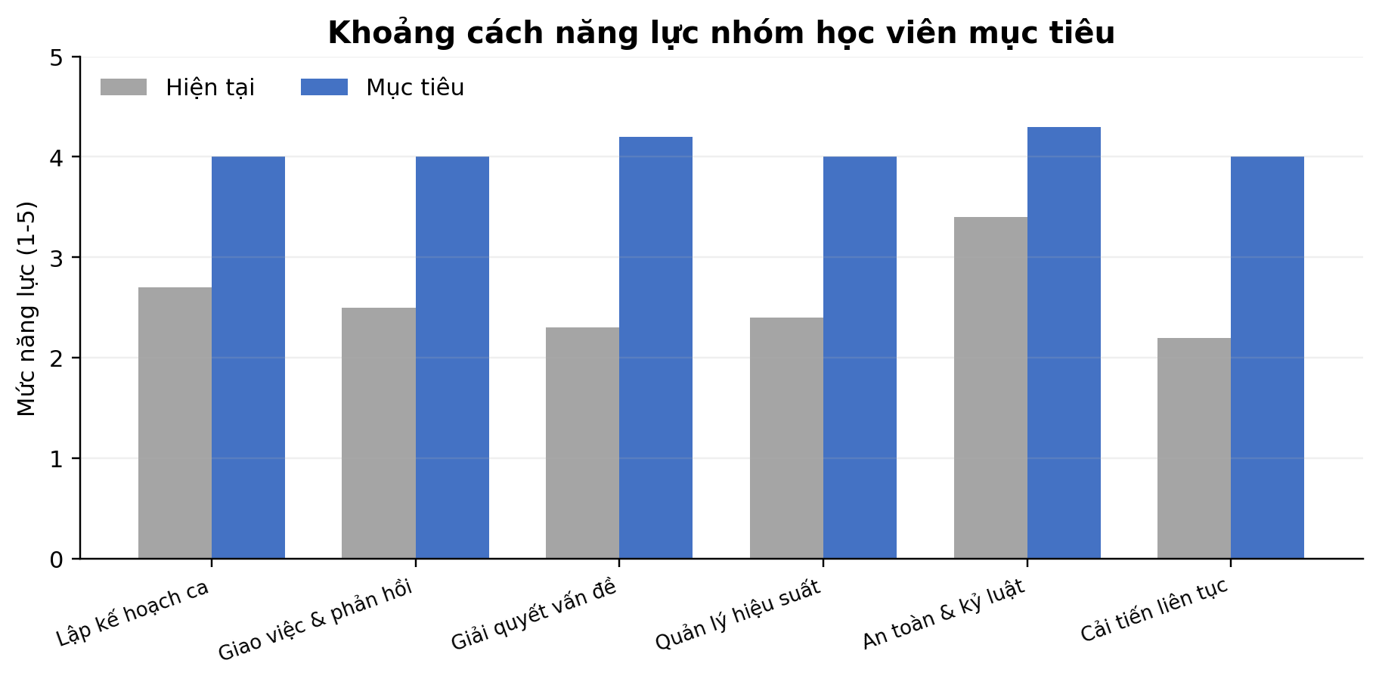
Khoảng cách năng lực đầu vào và chuẩn mục tiêu

3. Chuẩn đầu ra
Chuẩn đầu ra | Tiêu chí đo lường | Mức yêu cầu
Lập kế hoạch và điều hành ca | Xây dựng kế hoạch ca, phân bổ người, kiểm soát nhịp họp | ≥ 80/100 theo rubric
Giao việc và phản hồi | Thực hiện giao việc theo 5W1H và phản hồi theo SBI | Đạt 4/5 tiêu chí mô phỏng
Giải quyết vấn đề Lean | Hoàn thiện A3, 5 Why và phân tích nguyên nhân gốc | ≥ 75/100 bài dự án
Quản lý hiệu suất | Theo dõi KPI, phát hiện lệch chuẩn, triển khai hành động | KPI dự án cải thiện ≥ 5%
Huấn luyện tại hiện trường | Thực hiện ít nhất 02 phiên coaching với nhân viên | Quản lý xác nhận đạt

4. Kiến trúc nội dung và phương pháp
Mô-đun | Nội dung trọng tâm | Thời lượng | Phương pháp | Đánh giá
M1 | Vai trò quản lý tuyến đầu; chuyển dịch từ chuyên gia sang người quản lý | 0,5 ngày | Case study, tự đánh giá | Quiz 10 câu
M2 | Lập kế hoạch ca; quản trị trực quan; daily management | 0,5 ngày | Mô phỏng, thực hành bảng ca | Bài tập nhóm
M3 | Giao việc, phản hồi, xử lý xung đột và kỷ luật tích cực | 1 ngày | Role play, video feedback | Rubric hành vi
M4 | A3, 5 Why, Fishbone, Pareto và lựa chọn giải pháp | 1 ngày | Gemba case, workshop | Bài A3
M5 | Coaching cải tiến; trình bày kế hoạch dự án 90 ngày | 1 ngày | Simulation, peer coaching | Pitch dự án
M6 | Dự án ứng dụng tại đơn vị | 90 ngày | Coaching quản lý + review L&D | KPI & hội đồng

5. Dữ liệu học viên và phân lớp
Mã NV | Họ và tên | Đơn vị | Chức danh | Lớp | Pre-test
DV0001 | Đỗ Kim Phương | NM Bắc Ninh | Tổ trưởng sản xuất | Lớp 1 | 55.1
DV0002 | Đỗ Văn Khôi | NM Bắc Ninh | Tổ trưởng sản xuất | Lớp 1 | 56.8
DV0003 | Trần Đình Nam | NM Bắc Ninh | Tổ trưởng sản xuất | Lớp 1 | 56.7
DV0004 | Ngô Đình Tùng | NM Bắc Ninh | Tổ trưởng sản xuất | Lớp 1 | 62.5
DV0005 | Võ Thị Hạnh | NM Bắc Ninh | Tổ trưởng sản xuất | Lớp 1 | 54.9
DV0006 | Bùi Quốc Thành | NM Bắc Ninh | Tổ trưởng sản xuất | Lớp 1 | 66.8
DV0007 | Vũ Công Dũng | NM Bắc Ninh | Tổ trưởng sản xuất | Lớp 1 | 53.1
DV0008 | Phạm Minh Bình | NM Bắc Ninh | Tổ trưởng sản xuất | Lớp 1 | 70.9
DV0009 | Bùi Thị Linh | NM Bắc Ninh | Tổ trưởng sản xuất | Lớp 1 | 54.6
DV0010 | Ngô Đức Khang | NM Bắc Ninh | Tổ trưởng sản xuất | Lớp 1 | 53.8
DV0011 | Trần Quốc Đạt | NM Bắc Ninh | Tổ trưởng sản xuất | Lớp 1 | 66.5
DV0012 | Hồ Đức Tùng | NM Bắc Ninh | Tổ trưởng sản xuất | Lớp 1 | 65.8
Danh sách đầy đủ 72 học viên, thông tin điểm danh và điểm số được quản lý tại file “Danh sách học viên và điểm danh.xlsx”.

6. Ngân sách và nguồn lực
Cơ cấu ngân sách | 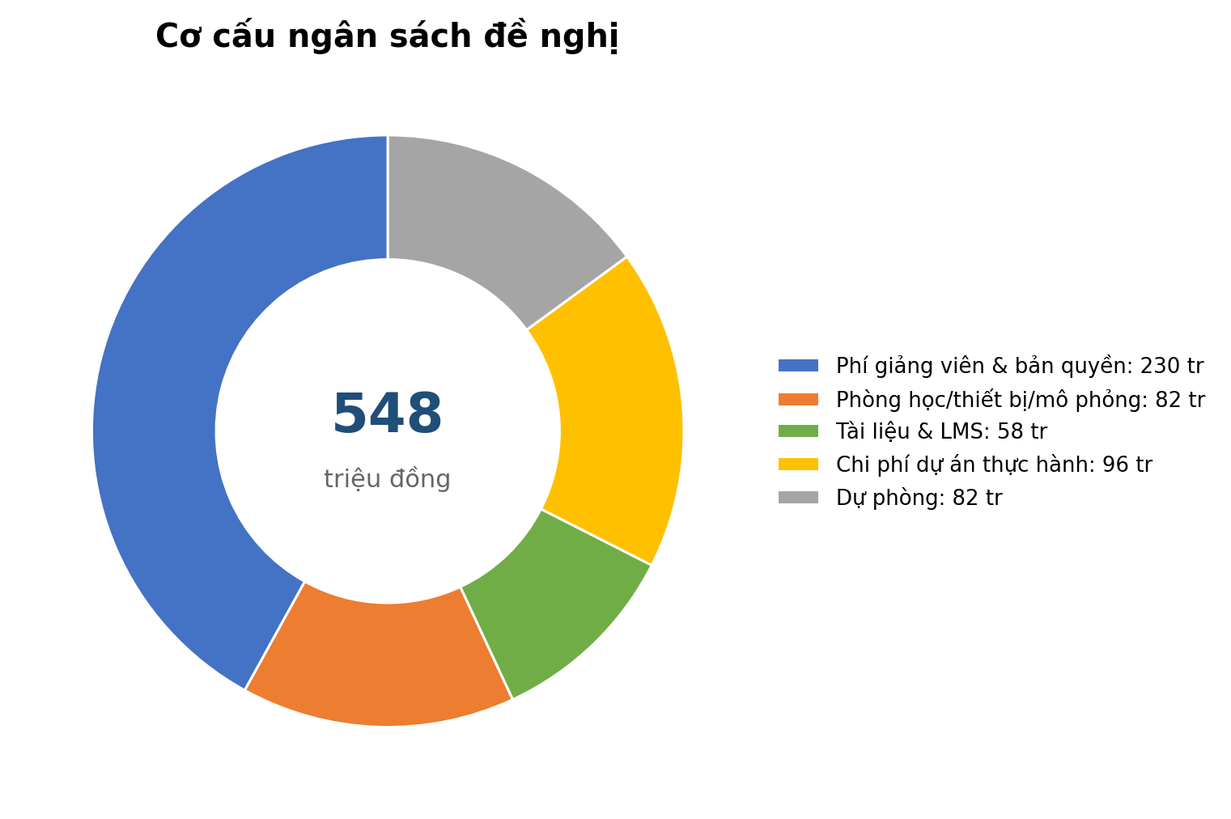
  Hạng mục | Ngân sách
  Phí giảng viên & bản quyền | 230 triệu
  Phòng học/thiết bị/mô phỏng | 82 triệu
  Tài liệu & LMS | 58 triệu
  Chi phí dự án thực hành | 96 triệu
  Dự phòng | 82 triệu
Nguồn lực | Số lượng/định mức | Trách nhiệm
Giảng viên chính | 02 chuyên gia LeanPro | Thiết kế và giảng dạy M1–M5
Giảng viên nội bộ | 04 người | Case thực tế, coaching tại nhà máy
Điều phối L&D | 02 người | Lịch, phòng, tài liệu, hồ sơ
Quản lý bảo trợ | 12 người | Duyệt dự án và xác nhận ứng dụng
Phòng học mô phỏng | 02 phòng, 24 chỗ/phòng | Bảng ca, bộ mô phỏng Lean, thiết bị quay video

7. Kế hoạch đánh giá
Cấp độ | Công cụ | Thời điểm | Tiêu chuẩn
Kirkpatrick 1 – Phản ứng | Phiếu đánh giá đào tạo | Cuối mỗi lớp | Điểm trung bình ≥ 4,3/5; eNPS ≥ 50
Kirkpatrick 2 – Học tập | Pre-test, post-test, bài A3 | Trước/sau lớp | Điểm sau ≥ 80; tăng tối thiểu 15 điểm
Kirkpatrick 3 – Hành vi | Phiếu đánh giá quản lý trực tiếp | 60–90 ngày | Mức chuyển giao ≥ 75%
Kirkpatrick 4 – Kết quả | KPI dự án và dữ liệu vận hành | 90–120 ngày | Ít nhất 70% dự án đạt KPI
ROI | Lợi ích quy đổi và chi phí thực tế | Sau 120 ngày | ROI dương; mục tiêu ≥ 100%

8. Rủi ro và biện pháp kiểm soát
Rủi ro | Mức độ | Biện pháp kiểm soát | Chủ sở hữu
Học viên vắng do kế hoạch sản xuất | Cao | Chốt lịch trước 30 ngày; bố trí lớp bù; cam kết của Plant Manager | Khối Vận hành
Dự án ứng dụng thiếu dữ liệu | Trung bình | Cấp bộ dữ liệu chuẩn; Data Owner hỗ trợ; review sau 30 ngày | L&D/CI
Nội dung xa thực tế | Trung bình | Dùng 06 case DAVIMEC; giảng viên nội bộ đồng dẫn | Program Owner
KPI bị ảnh hưởng bởi yếu tố ngoài đào tạo | Trung bình | Thống nhất baseline, nhóm đối chứng và giả định quy đổi | Finance BP
Chứng từ/biên bản không đầy đủ | Thấp | Checklist, mã hồ sơ, lưu trên DMS trong 05 ngày làm việc | Training Coordinator

9. Phê duyệt hồ sơ chương trình
Người lập  Learning Partner | Chủ sở hữu  Giám đốc L&D | Đơn vị yêu cầu  Giám đốc Vận hành | Phê duyệt  CHRO
Họ tên: ................................  Ngày: ....../....../........ | Họ tên: ................................  Ngày: ....../....../........ | Họ tên: ................................  Ngày: ....../....../........ | Họ tên: ................................  Ngày: ....../....../........

